Création d’une ISO Master Windows avec NTLite

🎯 Objectif
Ce document explique comment créer une ISO Windows 10/11 personnalisée à l’aide de NTLite. Cette ISO contiendra les mises à jour, pilotes, personnalisations, automatisations et scripts nécessaires pour un déploiement rapide, fiable et standardisé.

🧰 Prérequis
• Un PC Windows avec droits administrateur
• Le logiciel NTLite (version gratuite ou payante)
• Une ISO officielle de Windows 10 ou 11
• Pilotes au format .inf
• Scripts .bat ou .ps1

🧱 Étapes détaillées

1. Charger et préparer l’image ISO
• Ouvrir NTLite
• Ajouter une image ISO via “Ajouter > Image disque (ISO)”
• Sélectionner l’édition désirée et la monter
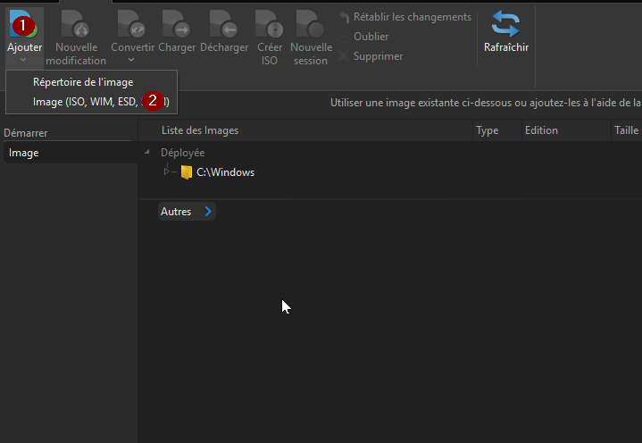
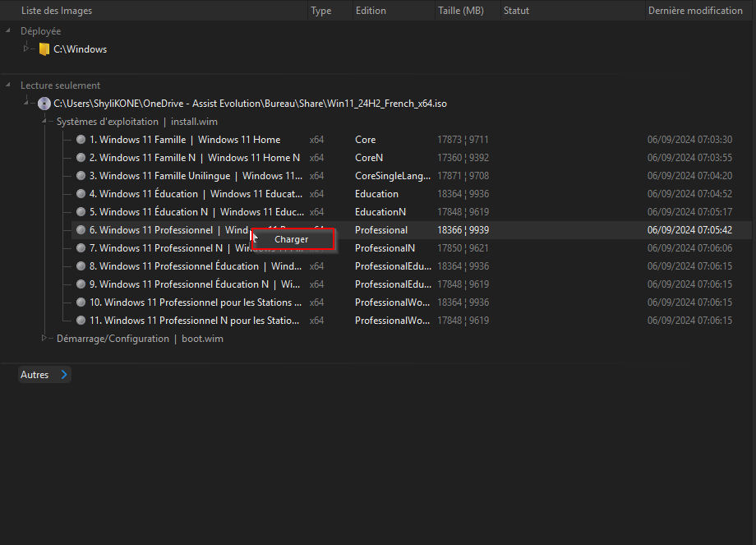

2. Intégration des mises à jour
• Onglet “Mises à jour” > Ajouter fichiers > Dernières mise à jour
• Tout cocher > File d’attente
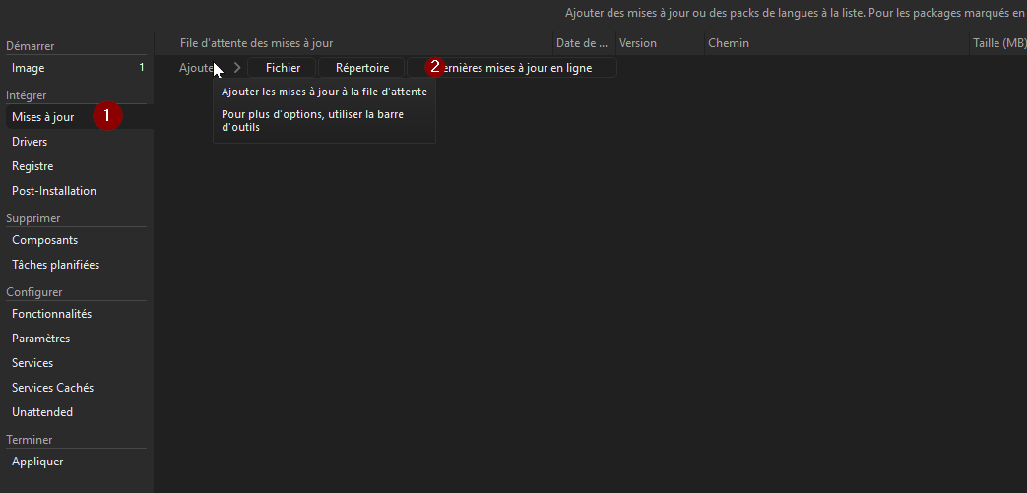

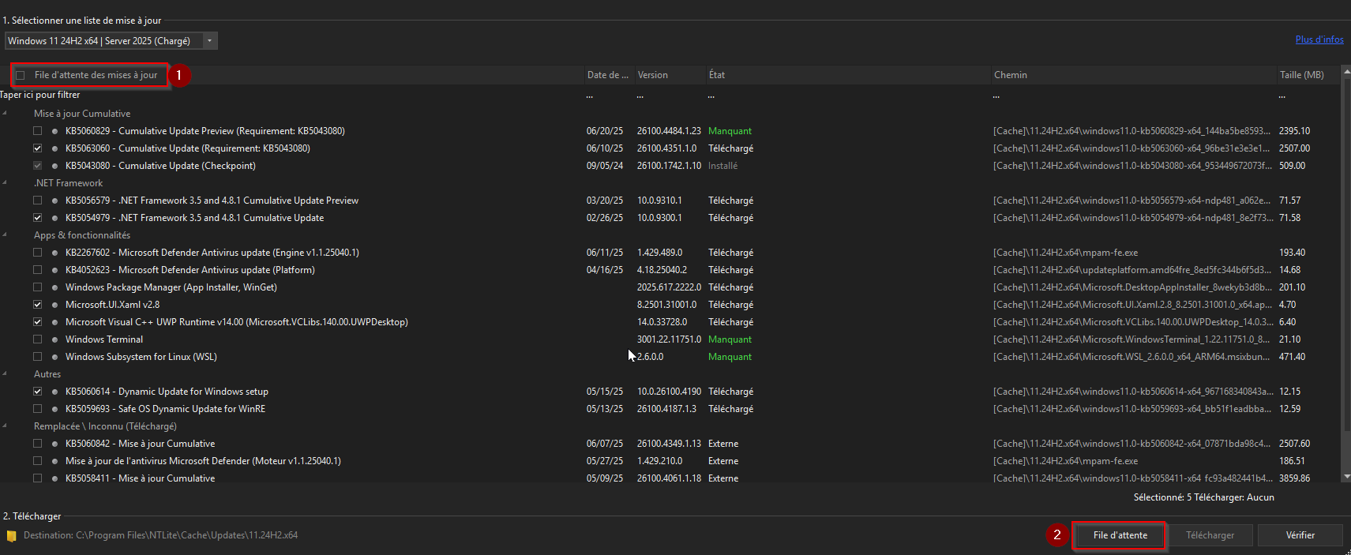

3. Intégration des pilotes
• Onglet “Pilotes” > Ajouter dossier contenant des fichiers .inf
• Détection automatique selon l’architecture
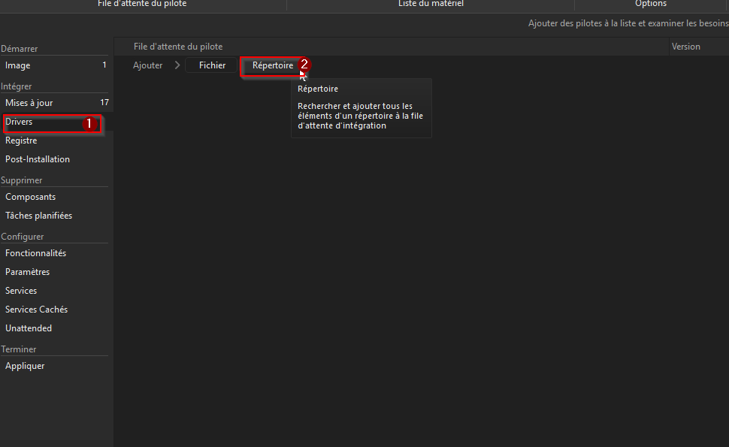

4. Post Installation
• Post installation > Post-Setup : ajouter .bat/.ps1
• Exemple : installation de logiciels, nettoyage, tweaks
• Onglet “Post installation” > Avant > fichier > ‘choisir son fichier.ps1’ > Copier
• “Post installation” > Après > Commande > ‘commande pour exécuter son script’
NB : Bien différencié commande et argument (e.g : Powershell – Set-ExecutionPolicy -Force)
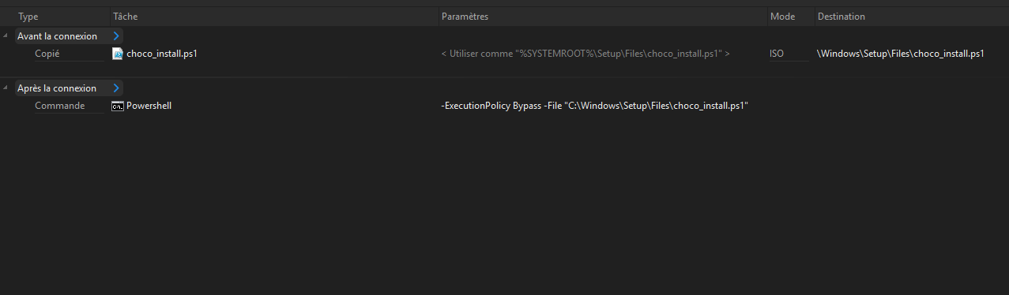

5. Configuration de l’OOBE (Unattended)
• Onglet “ Unattended ” > activer le mode unattended
• Configurer : nom PC, compte local, langue, timezone, etc.
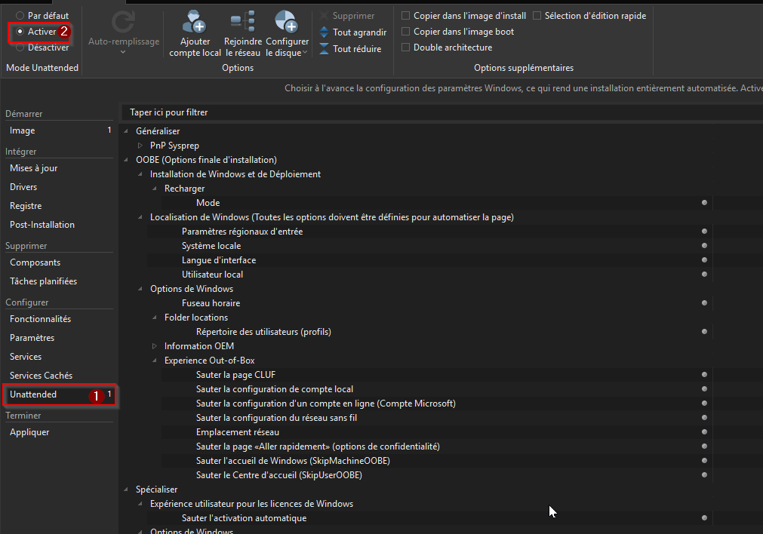

6. Suppression des éditions inutiles
• Appliquer > Supprimer les éditions non souhaitées

7. Génération de l’ISO finale
• Onglet “Appliquer” > cocher « Créer ISO » et lancer le processus
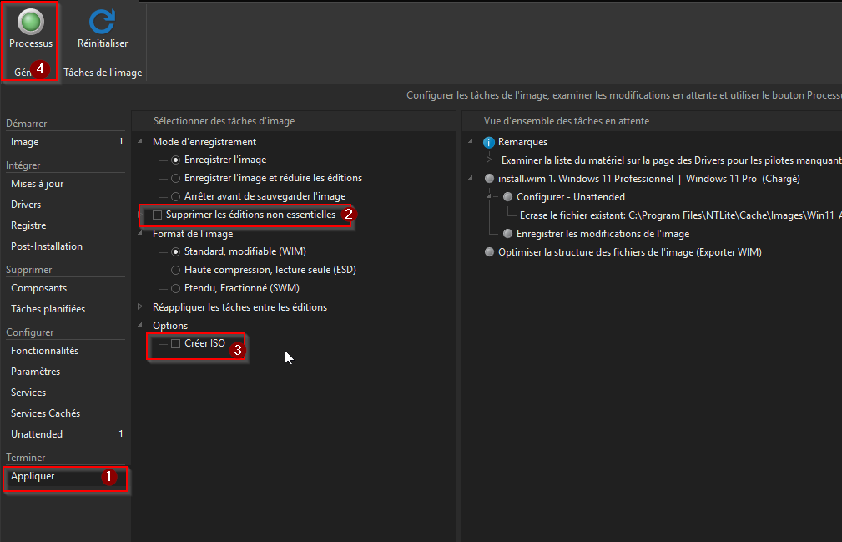

✅ Test et validation
• Tester l’ISO dans une machine virtuelle
• Vérifier que l’installation est fluide, sans interaction
• Confirmer que les drivers, scripts et personnalisations sont bien appliqués
• Répéter les modifications si nécessaire

🧠 Bonnes pratiques
• Toujours sauvegarder une version d’origine de l’ISO
• Tester en VM avant tout déploiement réel
• Utiliser des logiciels et scripts légitimes
• Créer plusieurs ISO selon les cas d’usage

📄PAGE ANNEXE

❓ Comment bypass les restrictions Win 11 ?
Pour installer Windows 11 sur un ordinateur non compatible, une astuce consiste à créer une clé « LabConfig » avec des valeurs DWORD dans le Registre afin de contourner la vérification du TPM 2.0, du Secure Boot et de la mémoire vive.
Ouvrir le Registre :
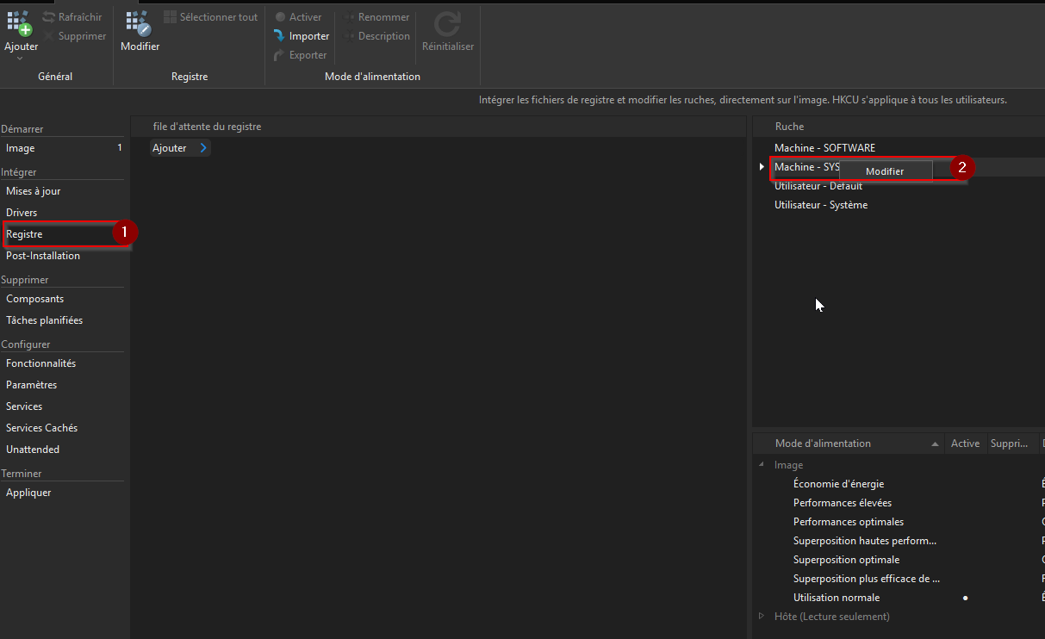

Suivre le chemin suivant :
[HKEY_LOCAL_MACHINE\SYSTEM\Setup] Faire un clic droit sur Setup et crée une clé nommée « LabConfig »
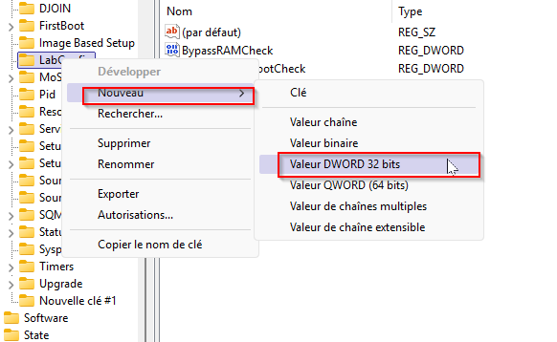
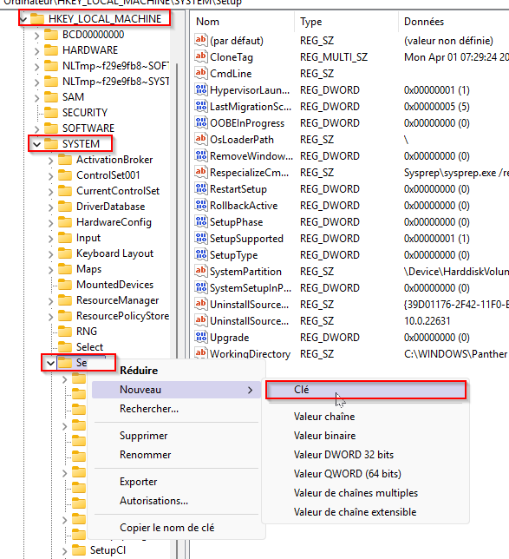
Ensuite, faire un clic droit sur « LabConfig » et créer les 3 valeurs DWORD suivantes:
- BypassTPMCheck (pour désactiver la vérification du TPM 2.0)
- BypassSecureBootCheck (pour désactiver la vérification du Secure Boot)
- BypassRAMCheck (pour désactiver la vérification de la quantité de RAM)

Vous devez avoir ceci à la fin :
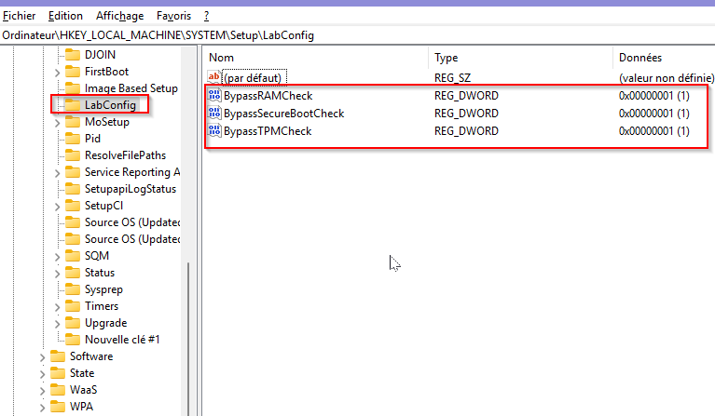
NB : Une erreur de casse et l’image est inutilisable.

⬇️ Comment importer un Préréglages?
Après avoir charger votre image, vous pouvez importer des préreglages.
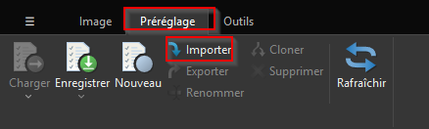
Le dernier préréglage de l’image ISO : Win11_AE_MASTER_3_VPN se trouve dans le sous dossier OUTILS du projet sous le nom Win11_AE_MASTER_3_VPN.xml.

